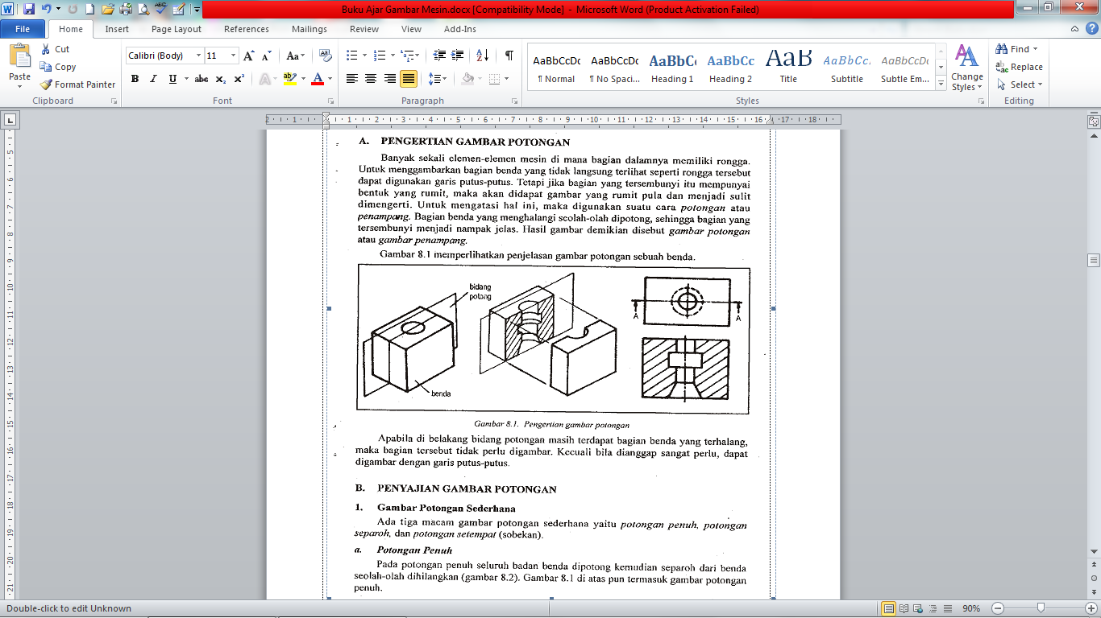
BAB III. POTONGAN (PENAMPANG)

JENIS-JENIS PANDANGAN
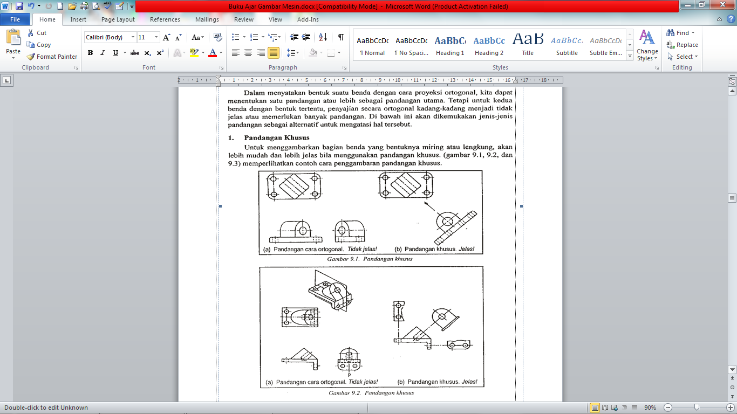

PENUNJUKAN UKURAN


